|  |  |
| --- | --- |
| 产品名称 | |
|  |  |
|  |

Model_InputSystem Release Notes

|  |  |  |  |
| --- | --- | --- | --- |
| Prepared by  拟制 | 王超群 | Date  日期 | 2019/06/14 |
| Reviewed by  审核 | Unity内容组 | Date  日期 | 2019/06/14 |
| Approved by  批准 |  | Date  日期 |  |



Shadow Creator Information Technology Co.,Ltd.

上海影创信息科技有限公司

All rights reserved

版权所有 侵权必究

Revision Record 修订记录

| Date  日期 | Revision Version  修订 版本 | Release Notes | Change Description  修改描述 | Author  作者 |
| --- | --- | --- | --- | --- |
| 2019/06/14 | V1.0.0 |  | 初稿完成 | 王超群 |
|  |  |  |  |  |
|  |  |  |  |  |
|  |  |  |  |  |
|  |  |  |  |  |

Catalog 目 录

1 Model_InputSystem简介 4

1.1 简介 4

1.2 版本说明 5

2 输入设备简介 6

2.1 Head输入设备 6

2.2 BlueTooth输入设备 7

2.2 Gesture26Dof输入设备 10

# 

# Model_InputSystem简介

## 简介

**模块作用**：

此模块在于解决如下问题：

“希望提供管理硬件设备可用的所有输入的功能模块”

此模块为ShadwoSDK最小系统模块范畴，如下引述为：InputSystem输入子系统

InputSystem输入子系统对外提供API,开发者根据提供API来获取InputSystem输入子系统提供的功能，InputSystem输入子系统负责管理可用的输入设备数据收集，数据处理，目标的检测，事件的派发等

**当前支持的输入设备如下：**

1:影创眼镜设备的6Dof数据+影创眼镜设备上的实体按键，后引述为**Head输入设备**

2: 影创眼镜设备所支持的手柄（支持双手柄），后引述为**BlueTooth输入设备**

3: 影创眼镜设备所支持的26自由度手势（支持双手），后引述为**Gesture26Dof输入设备**

InputSystem输入子系统意在提取各种输入设备共性，进行统一管理，对于上层处理逻辑屏蔽底层具体实现，如用输入设备进行拖拽，点击等Event操作，用户只需了解此类Event触发时回调的接口即可，具体是哪个输入设备触发则无需过多关注

**模块使用**：

开发者无需单独使用，预制体Model_InputSystem/Resources/Prefabs/InputSystem.prefab表示输入子系统，ShadowSDK中ShadowSystem预制体使用了InputSystem输入子系统，如下图：

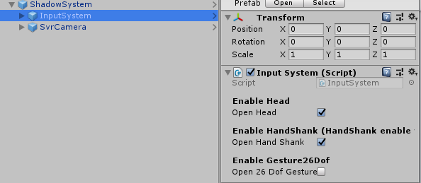

**备注**：

无

## 版本说明

**模块作者**：

影创-王超群

**模块版本**：

V1.0

**模块支持Unity版本**：

Unity2019.2.3f1及以上

**模块依赖模块**：

无

# 输入设备简介

**当前支持的输入设备如下：**

1: 影创眼镜设备的6Dof数据+影创眼镜设备上的实体按键，后引述为**Head输入设备**

2: 影创眼镜设备所支持的手柄（支持双手柄），后引述为**BlueTooth输入设备**

3: 影创眼镜设备所支持的26自由度手势（支持双手），后引述为**Gesture26Dof输入设备**

## Head输入设备

### Head输入设备是最简单的输入设备，由影创眼镜设备的6Dof数据+影创眼镜设备上的实体按键

### 组成。

### 1：显示效果：

 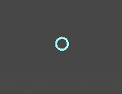 

上图分别为，未检测到Collider物体，检测到Collider物体时，凝视Collider物体时的表现形式,图中光圈后续引述为**[光圈]**。

2：使用方式：

通过影创眼镜设备的移动或旋转，控制**[光圈]**的移动或旋转

通过影创眼镜设备上的实体按键（+）键发送Enter,（-）键发送Cancel键等Key Event

3：启用方式

默认启用，勾选InputSystem游戏对象的InputSystem组件中的EnableHead属性即可启用，也可通过API提供的结构启用，如下图：

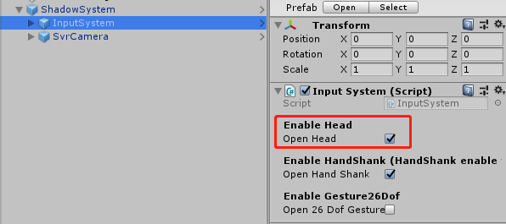

注意：如果BlueTooth输入设备或者Gestrue26Dof输入设备启用了且当前正在使用，则Head输入设备自动隐藏。

4：ShortKey

**发送确认键**：鼠标左键点击

5：API文档

API文档请参见：

Assets/ShadowCreator/Documents/API/API Release Notes.docx中

InputSystem模块API_InputSystem_Head的介绍

## BlueTooth输入设备

### BlueTooth输入设备是由影创眼镜设备所支持的手柄（支持双手柄）组成

### 1：显示效果：

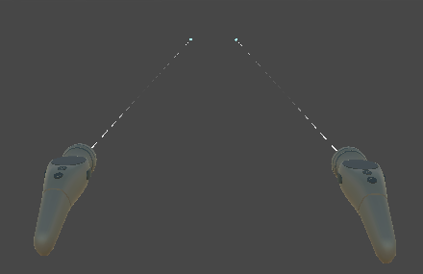

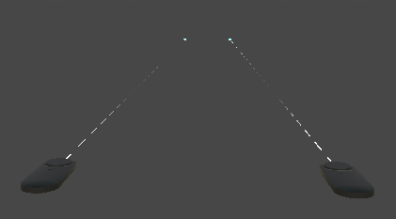

上图为K07手柄和K02手柄(影创手柄型号)的表现形式

  

上图分别为，未检测到Collider物体，检测到Collider物体时，凝视Collider物体时**[光圈]**的表现形式。

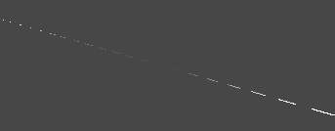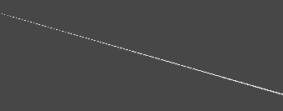

上图分别为Trigger键未按下与按下时Ray光线的表现形式，后引述为**[Ray光线]**

2：使用方式：

通过影创眼镜设备所支持的手柄旋转，控制**[光圈]及[Ray光线]**的旋转

通过影创眼镜设备所支持的手柄上的实体按键发送Key Event

3：启用方式

默认启用，勾选InputSystem游戏对象的InputSystem组件中的EnableHandShank属性即可启用，也可通过API提供的结构启用，如下图：



如果想控制启用某一个手柄，通过勾选如下选框即可，默认启用双手柄：

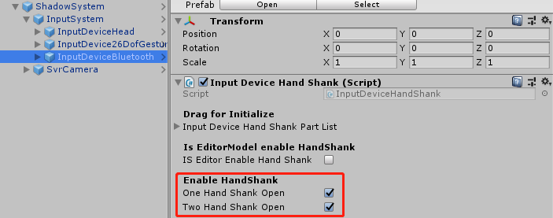

如果想在编辑器情况下模拟手柄，通过勾选选框即可，默认未勾选：

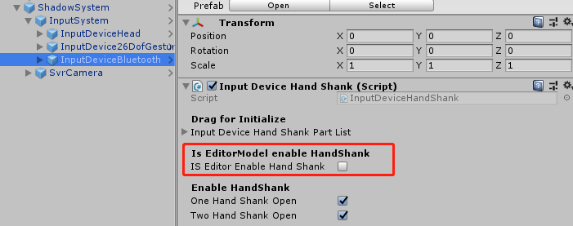

注意：如果BlueTooth输入设备或者Gestrue26Dof输入设备启用了且当前正在使用，则Head输入设备自动隐藏。

4：ShortKey

**发送确认键**：鼠标左键点击

5：API文档

API文档请参见：

Assets/ShadowCreator/Documents/API/API Release Notes.docx中

InputSystem模块API_InputSystem_Bluetooth的介绍

6：说明

1）：双手柄指手柄1号/手柄2号，而不是左手柄/右手柄，先连接的手柄会自动识别为手柄1号，第二个连接的手柄自动识别为手柄2号

2）：双手柄可与Gesture26Dof输入设备共存

## Gesture26Dof输入设备

### Gesture26Dof输入设备是由影创眼镜设备所支持的26自由度手势（支持双手势）组成

### 1：显示效果：

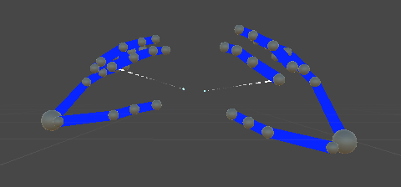

上图为双手势的表现形式，每个手势都包含如下内容：

手势轮廓：如上蓝色线条，表示每个finger，后引述为**[手势轮廓]**,可以通过API控制显示与否；

手势关节：如上圆球体，表示每个finger上的每个joint，后引述为**[手势关节]**，可以通过API控制显示与否；

手势射线：也就是手势**[Ray光线]**，可以通过API控制显示与否；

  

上图分别为，未检测到Collider物体，检测到Collider物体时，凝视Collider物体时**[光圈]**的表现形式。



上图分别为手势抓取或捏住时**[Ray光线]**的表现形式

2：使用方式：

通过影创眼镜设备所支持的26自由度手势移动和影创眼镜设备的旋转，控制**[光圈]及[Ray光线]**的移动及旋转

通过影创眼镜设备所支持的26自由度手势进行抓取或者捏取动作，触发Key Event

3：启用方式

默认启用，勾选InputSystem游戏对象的InputSystem组件中的EnableGesture26Dof属性即可启用，也可通过API提供的结构启用，如下图：

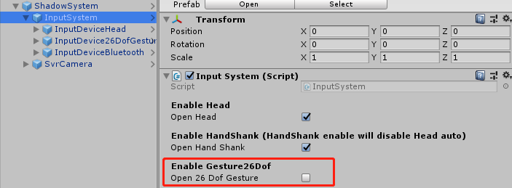

如果想控制启用某一个手势，通过勾选如下选框即可，默认启用双手势：

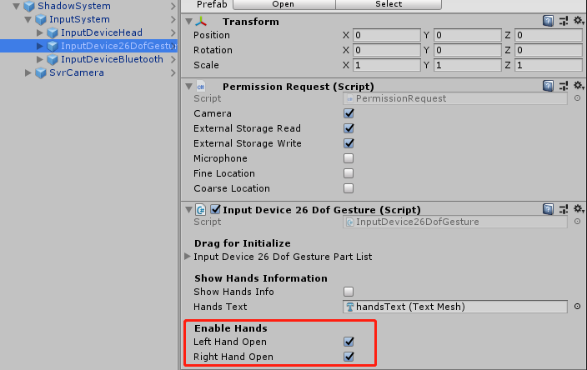

注意：若 Gestrue26Dof输入设备启用了且当前正在使用，则Head输入设备自动隐藏。

4：ShortKey

**手势抓取**：按键1控制左手抓取，按键2控制右手抓取，按鼠标左键左右手同时抓取

**手势丢失**：按键O控制左手丢失，按键P控制右手丢失

**手势位置**：按键IKJL分别控制右手势前进后退左右移动

5：API文档

API文档请参见：

Assets/ShadowCreator/Documents/API/API Release Notes.docx中

InputSystem模块API_InputSystem_Gesture26Dof的介绍

6：说明

1）：Gestrue26Dof手势除了ShadowSDK支持外，还需提供训练库，否则不可用，开发者可联系我司获取

2）：双手柄可与Gesture26Dof输入设备共存

3）：手势支持射线检测物体（后引述为Ray方式）或者触摸检测物体（后引述为Touch方式）两种方式，若两种同时检测到物体，则优先使用Touch方式检测的物体